Ритуалы, которые нравятся детям:
1. Перед уходом в школу получить объятие родителей и напутственное слово или жест.
2. Придя из школы, рассказать о своих удачах и проблемах и получить слова поддержки и участия за чашкой чая.
3. В выходной день обсудить прожитую неделю и её значение для детей и родителей.
4. Посидеть в сумерках при свечах рядом с мамой и папой.
5. На ночь слушать сказку и быть заботливо укрытым.
6. В свой день рождения получать сюрпризы и устраивать их для других членов семьи.
7. Вместе с мамой готовиться к празднику и печь красивый торт.
8. Посидеть с мамой и папой, взявшись за руки, во время своей болезни и попросить у них любимую еду или что-то такое, чего очень давно хотелось.
/ из «Тетради любящих родителей»/

Составитель: Арапова Н.С., библиограф ЦДБ
ММБУК «Верещагинская ЦРБ»
Центральная детская библиотека
Районный информационно-методический центр
Родительского просвещения и образования

Искусство быть родителем
/Рекомендательный список литературы
родителям и участникам родительского образования/
Пермский край
г. Верещагино, 2018
Что такое родительское образование? Нужно ли оно сегодня? Как достигнуть взаимопонимания, мира и гармонии в Семье? Как вырастить здорового, эмоционально и творчески развитого ребёнка? Как избежать ненужных ошибок в воспитании и конфликтов в Семье? Как сохранить свою Семью?
На эти и многие другие вопросы помогут вам ответить книги и методические пособия, представленные в этом библиографическом пособии. Книги предназначены в помощь родителям, педагогам, библиотекарям, т.е. всем тем, кого волнуют проблемы Семьи.
Всем, кто Любит и Любим!
Творители
Поскорей ответьте, Дети и родители -
Кто такие дети? Сказочные жители
Дети – это счастье, Сказочной земли.
Дети – это страсти! Где она, вдали?

Кто же их родители? Рядом, мы идём по ней,
Это – их хранители, Бесконечно рады ей.
Жизни им дарители, Дети и родители,
Это счастья зрители. Вы – её творители!
/А. Лопатина, М. Скребцова «Семейные заповеди»/
2
Семья
Семья – это пространство доверия, любви, нежности, заботы, понимания и терпения;
- способ сохранить человеческую породу;
- цель любящих друг друга Мужчины и Женщины;
- гарантия сохранения души;
- вечная ценность человека;
- добровольный союз родных душ;
Семья – духовная Родина человека.
/Е.В. Бачева «Словарь семейного счастья»/

Домашнее задание хорошим родителям:
- Вечер добрых слов в семье
- Уборка в доме
- Читаем добрые книги
- Заботимся о бабушке
- Разучиваем игры
- Готовимся к семейному празднику
- День Ребёнка в семье
Здания выдаются со шкалой самооценки.
/Е. Бачева «Союзники и деловые партнёры»/

11
Заповеди семьи

Семья должна учить любить,
Прощать и вежливыми быть,
Заботу к ближним проявлять
И никого не обижать;

На помощь к другу приходить
И комплименты говорить;
Плохого меньше замечать
И обещанья выполнять;

Дружить и старших уважать,
Быть справедливыми, не врать,
Собою жертвовать уметь,
Быть скромными и всех жалеть.

Вот для чего семья нужна,
Вот почему она важна.
Когда семья такою станет,
Другая в мире жизнь настанет.

/А. Лопатина, М. Скребцова. «Семейные заповеди»/
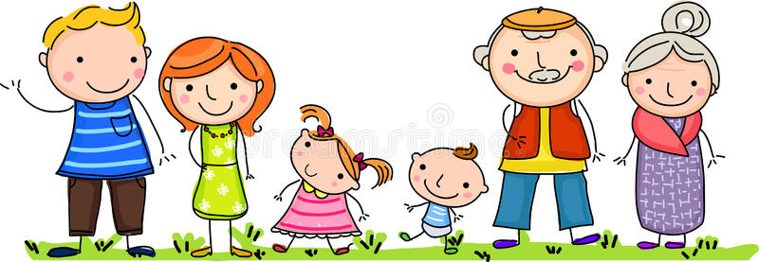

10
Что такое хорошая семья?
А действительно, что такое хорошая семья?
Говорят, и в хороших семьях – не без урода, но можно ли назвать хорошей семью, где нет и не было настоящей любви?
Так что же такое хорошая семья!
Это семья, где между взрослыми и детьми согласованы общечеловеческие ценности;
- где совместными усилиями выработаны и соблюдаются правила организации жизни семьи;
- где все вместе каждому члену семьи создают условия для его личного пространства.
Данная семья строится на уважении, доверии, взаимопомощи, персональной и коллективной ответственности за качество своей жизни.
Основным законом этого маленького государства является любовь во всей доброй её многоликости.
/Е.В. Бачева «Любовь в нашем доме»/
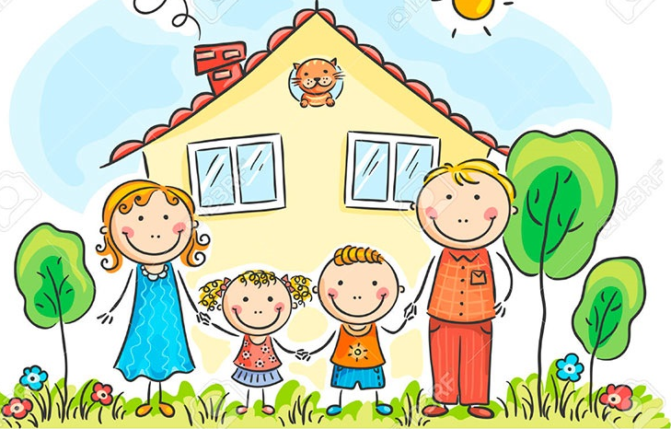
3
Издания «Академии родительского образования»:
1. Бачева, Е.В. Любовь в нашем доме. – Пермь, 2008. – 68 с.
2. Бачева, Е.В. Мои родительские уроки, или Письма к любящим родителям. Выпуск 1: раздаточный материал для родительского образования. – Пермь, 2007.
3. Бачева, Е.В. Мои родительские уроки, или Письма к любящим родителям. Выпуск 2: раздаточный материал для родительского образования. – Пермь, 2014.
4. Бачева, Е.В. Разговор в семейном кругу. Притчи. Выпуск 2: пособие для родительского самообразования. – Пермь, 2013.
5. Бачева, Е.В. Разговор в семейном кругу. Рассказы и сказки К.Д. Ушинского. Выпуск 3: пособие для родительского самообразования. – Пермь, 2013.
6. Бачева, Е.В. Родительские чтения: методическое пособие для организаторов родительского образования. – Пермь, 2015. – 40 с.
7. Бачева, Е.В. Родительству стоит учиться. – Пермь: ООО Мэджик Стар Студио, 2016. – 222 с.
8. Бачева, Е.В. Словарь семейного счастья. – Пермь, 2013. – 72 с.
9. Бачева, Е.В. Ситуации для родительского образования: пособие для организаторов родительского образования. – Пермь, 2014.
4
Дети учатся у жизни
- Если жизнь полна критики, дети учатся осуждать.
- Если жизнь полна враждебности, дети учатся враждовать.
- Если жизнь наполнена страхом, дети учатся бояться.
- Если жизнь наполнена жалостью, дети учатся жалеть себя.
- Если жизнь встречает насмешками, дети учатся застенчивости.
- Если жизнь вокруг полна зависти, дети учатся завидовать.
- Если жизнь всегда стыдит, дети учатся быть виноватыми.
- Если жизнь часто подбадривает, дети учатся уверенности.
- Если жизнь полна терпимости, дети учатся терпению.
- Если жизнь полна похвал, дети учатся умению ценить.
- Если жизнь принимает их как есть, дети учатся любить.
/Из книги Нолт Д. «Дети учатся у жизни»/

9
17. Расти, первоклашка: энциклопедия для родителей / М.М. Безруких, Т.М. Параничева, Л.А. Леонова и др.; под ред. М.М. Безруких. – М.: Эксмо, 2010. – 640 с. – (Растим первоклашку).
18. Суркова, Л. От 8 до 13 лет: главное – не упустить! / 2-е изд., доп. – М.: АСТ, 2017. – 192 с. – (Библиотека Инстаграма. Воспитание).
19. Царенко, Н. Джентельменами не рождаются! Или секреты воспитания мальчиков. – Ростов н/Д.: Феникс, 2017. – 187 с. – (Психологический практикум).
20. Царенко, Н. Принцессами не рождаются! Или секреты воспитания девочек. – Ростов н/Д.: Феникс, 2017. – 190 с. – (Психологический практикум).
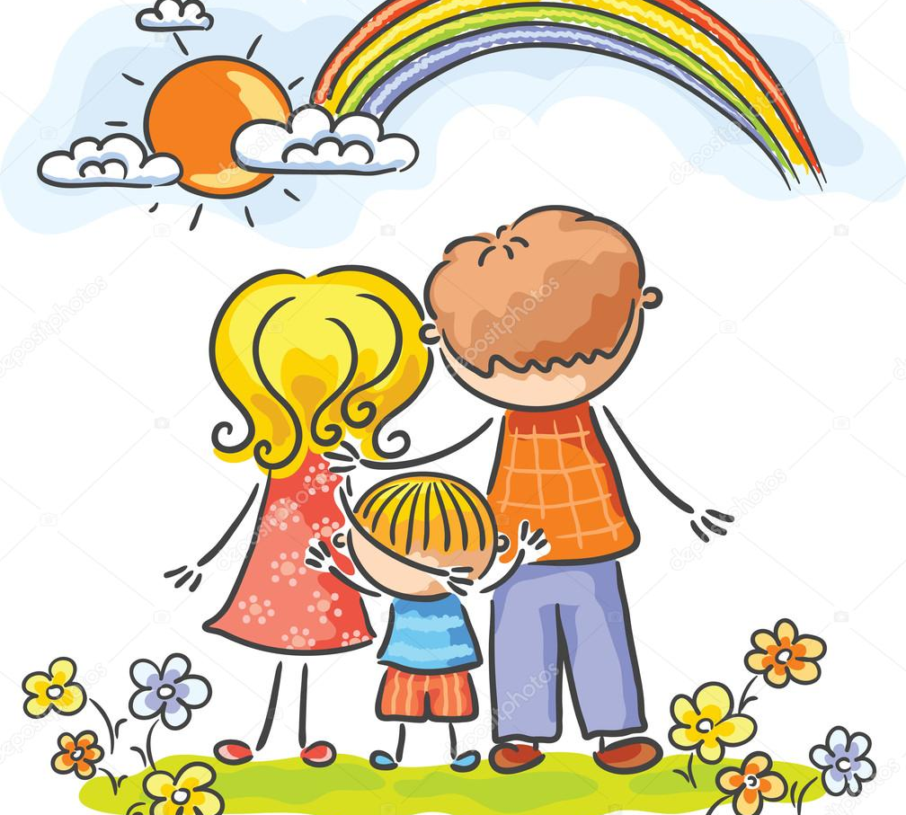
8
10. Бачева, Е.В. Союзники и деловые партнёры: методическое пособие. – Пермь: ООО Мэджик Стар Студио, 2016. – 84 с.
11. Бачева, Е.В. Уроки семейной любви, часть 1 / НОУ «Академия родительского образования» - Пермь, 2014. – 52 с.
12. Бачева, Е.В. Хрестоматия по родительскому образованию. – Пермь, 2014. – 104 с.
13. Путеводитель по журналу «Родной дом». – Верещагино, 2013. -64 с.
14. Тетрадь любящих родителей: учебное пособие по родительскому самообразованию. – Пермь, 2013. – 108 с.
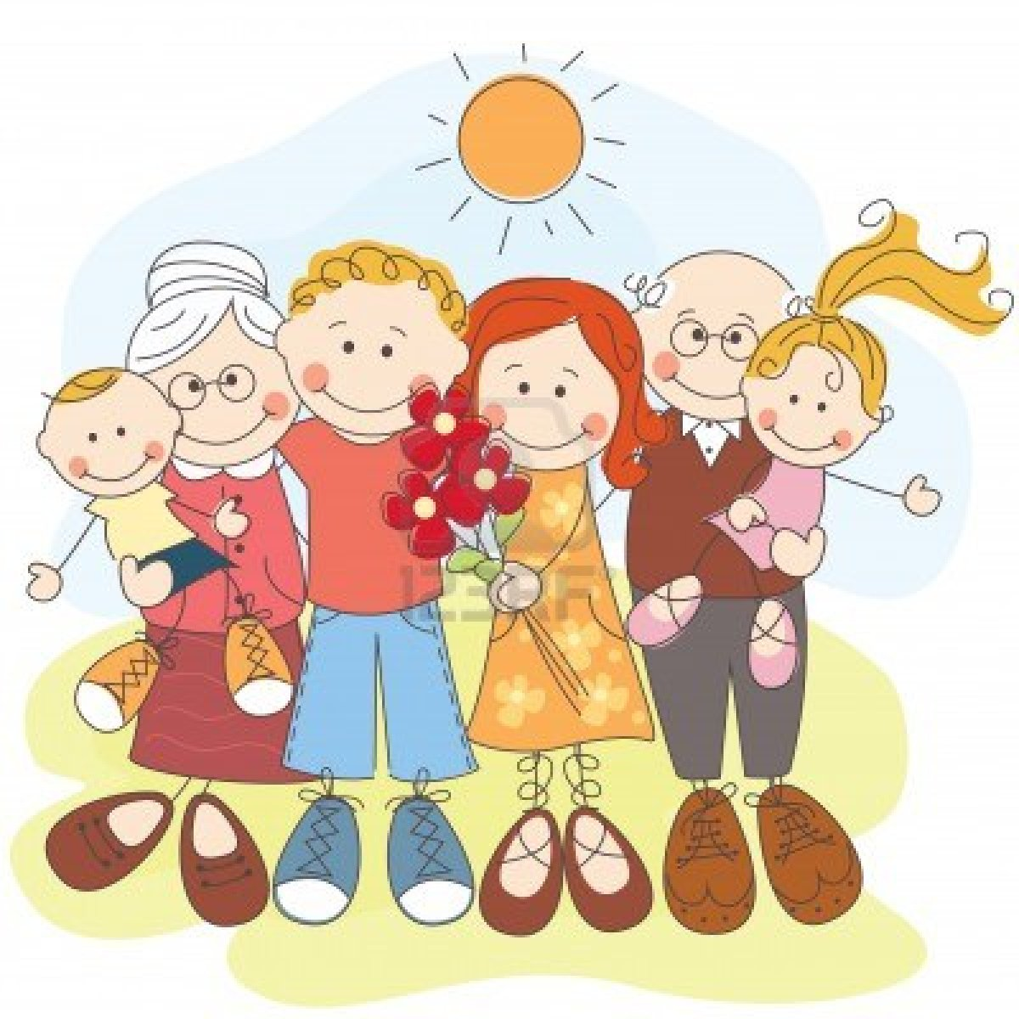
5
В нашей библиотеке Вы можете ознакомиться с книгами:
1. Антье, Эдвига. Французские дети всегда говорят «Спасибо!»– М.: АСТ, 2015. – 320 с. – (Бестселлеры детской психологии).
2. Бернстейн, Дж. Внимательный ребёнок за 10 дней. (Гипер)активность в школе и дома. / Джефри Бернстейн; пер. с англ. В. Скоробогатова. – Харьков: Книжный Клуб «Клуб Семейного Досуга», 2016. – 336 с.
3. Бернстейн, Н Энциклопедия выживания для родителей. – М.: Эксмо, 2003. – 448 с.
4. Вальгрен, Анна. Наши дети спят всю ночь. – М.: АСТ, 2015. – 320 с. – (Бестселлеры детской психологии).
5. Васютин, А.М. Самая лучшая книга по воспитанию детей. – Ростов н/Д: Феникс, 2011. – 235 с. – (Сердце отдаю детям).
6. Гиппенрейтер, Ю.Б. Как учиться с интересом . – М.: АСТ, 2016. – 121 с.: ил. – (Общаться с ребёнком. Как?).
7. Гиппенрейтер, Ю.Б. Поведение ребёнка в руках родителей . – М.: АСТ, 2017. – 127 с.: ил. – (Общаться с ребёнком. Как?).
8. Гиппенрейтер, Ю.Б. Что делать, чтобы дети… Вопросы и ответы . – М.: АСТ, 2017. – 192 с.: ил. – (Общаться с ребёнком. Как?).

6
9. Гиппенрейтер, Ю.Б. Чувства и конфликты. – М.: АСТ, 2017. – 159 с.: ил. – (Общаться с ребёнком. Как?).
10. Ле Шан, Э. Мудрая книга для умных родителей, которые желают своим детям счастья.– СПб.: Прайм-ЕВРОЗНАК, 2009. – 288 с.
11. Лопатина, А., Скребцова, М. Вершины мудрости: 50 уроков о смысле жизни (Для занятий с детьми среднего и старшего школьного возраста). – М.: Амрита-Русь, 2006. – 214 с.: ил. – (Образование и творчество).
12. Лопатина, А., Скребцова, М. Семейные заповеди. – М.: Амрита-Русь, 2008. – 320 с. – (Семейное воспитание).
13. Любимова, Е. Я хорошо себя веду и дома, и в гостях. Как отучить ребёнка от вредных привычек и научить хорошим манерам. – СПб.: Вектор, 2015. – 224 с. – (Лучшая книга о вашем ребёнке).
14. Маховская О. Слышать, понимать и дружить со своим ребёнком. 7 правил успешной мамы. – СПб.: Питер, 2016. – 192 с.: ил. – (Родителям о детях).
15. Нолт, Д. Дети учатся у жизни / Дороти Ло Нолт, Рейчел Харрис ; пер. с англ. Э.И. Мельник. – М.: Эксмо, 2012. – 256 с. – (Психология. Искусство быть родителем. Советуют профессионалы).
16. Петрановская, Л.В. Если с ребёнком трудно. М.: АСТ, 207. – 142 с.: ил.
7

